Nome: Data:

Lê o texto e responde:

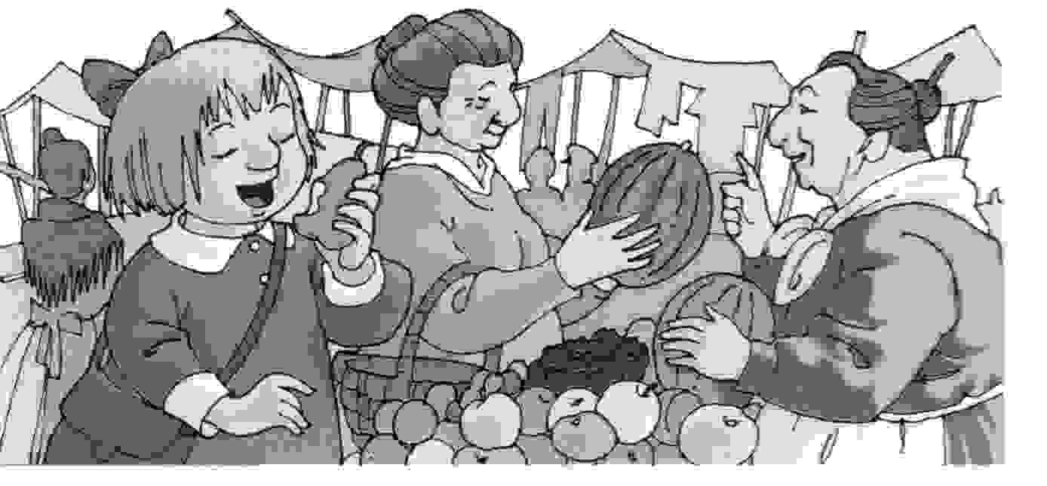

A avó Maria vai à vila e leva a Mariana.
A avó vê o melão e gosta dele. O melão é maduro.
A Mariana comeu uma pêra e uma amora.
Ela leva um bibe bonito e uma tira de pano amarelo no cabelo.

- A avó Maria vai à rua?
R.

- O melão é maduro?
R:

- A Mariana comeu um bolo de coco?
R:

Faz a legenda
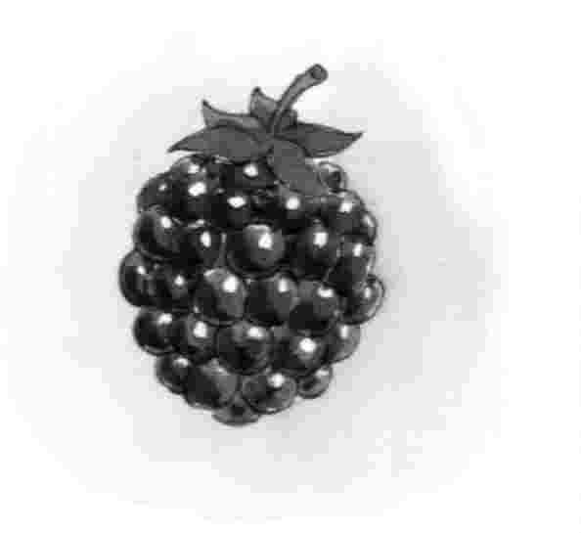
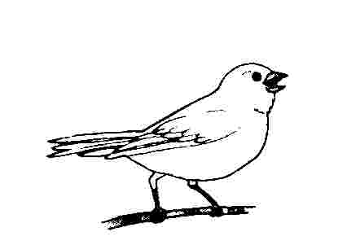
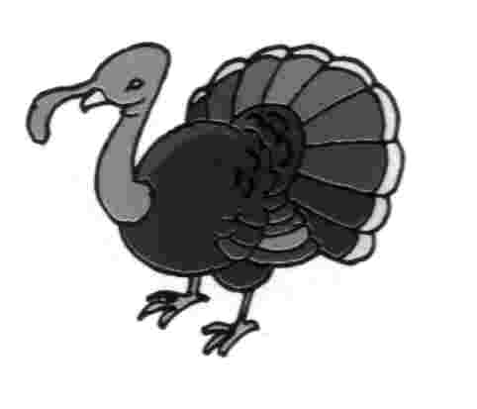
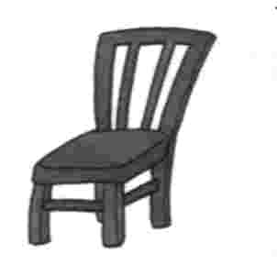

Inventar frases.

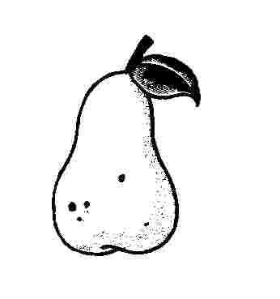

Lê e copia

amarelo | namorado | careta | careca | maroto
pereira | oliveira | videira | muro | marido

Ordena as palavras para formar uma frase.

Mário O uma pêra comeu madura

